Maldivas, Emirados Árabes & Jordânia com Deserto Wadi Rum - 2020
Maldivas - Dubai - Petra - Wadi Rum - Amman
14 dias

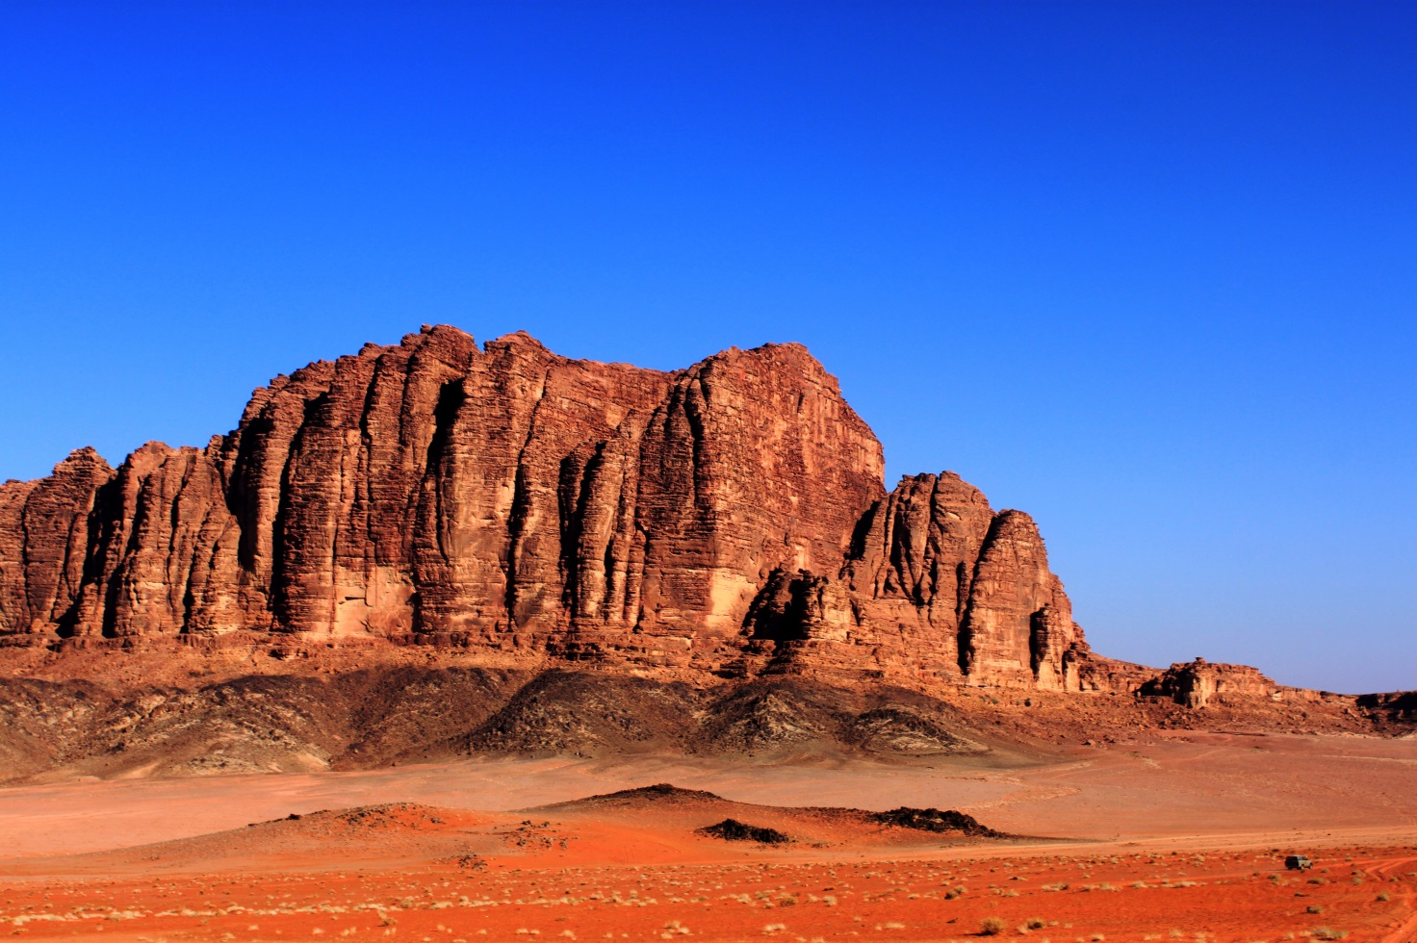

1º dia - Maldivas
Chegada, recepção e traslado privativo ao hotel. Hospedagem por 5 noites, com café da manhã.
2º ao 5°dia - Maldivas
Dias livres para desfrutar das atividades que o resort oferece.
6º dia - Maldivas - Dubai
Pela manhã, traslado privativo ao aeroporto para embarque com destino a Dubai. Chegada, recepção e traslado privativo ao hotel. Hospedagem por 1 noite, com café da manhã.
7º dia - Dubai - Amman - Petra
Após o café da manhã, traslado privativo ao aeroporto para embarque com destino a Amman. Chegada, recepção e traslado privativo a Petra. Hospedagem por 2 noites, com café da manhã. À noite, inesquecível visita ao sítio arqueológico de Petra, iluminado por cerca de 2.000 velas ao longo de seu caminho, criando uma atmosfera de beleza ímpar.
8º dia - Petra
Dia inteiro de exploração à cidade rosada de Petra. Esculpida pelos Nabateus por volta do séc. III, Petra foi abandonada e por mais ou menos 1.000 anos ficou totalmente isolada do resto do mundo, sendo redescoberta somente em 1.812. Os principais pontos a serem visitados incluem o tesouro, o templo de Leões Alados, mercados antigos, lugares históricos e túmulos.
9º dia - Petra - Wadi Rum
Pela manhã, saída em direção ao deslumbrante deserto de Wadi Rum. Passeio em jeep pelas dunas e originais formações rochosas. Hospedagem por 1 noite, em tendas de luxo, com meia pensão.
10º dia - Wadi Rum - Amman
Pela manhã, traslado privativo a Amman. Chegada e recepção no hotel. Hospedagem por 1 noite, com café da manhã.
11º dia - Amman - Dubai
Após o café da manhã, traslado privativo ao aeroporto de Amman para embarque com destino a Dubai. Chegada, recepção e traslado privativo ao hotel. Hospedagem por 3 noites, com café da manhã.
12º dia - Dubai
Pela manhã, passeio privativo de meio dia pela cidade de Dubai, conhecendo a mesquita Jumeirah, o Forte Al Fahidi, construído há 150 anos e o museu de Dubai, onde pode-se notar o desenvolvimento da cidade, que se transformou de uma simples aldeia produtora de pérolas a um grande centro mercantil da atualidade. Em seguida, um pitoresco passeio de “abra”, tipo de embarcação que atravessa o canal com destino aos famosos souks, mercado de ouro e especiarias. Tarde livre.
13º dia - Dubai
Dia livre para desfrutar dos atrativos que a cidade oferece.
14º dia - Dubai
Em horário a ser determinado, traslado privativo ao aeroporto.

OPÇÃO 1

CIDADE | HOTEL | CATEGORIA | TIPO DE ACOMODAÇÃO | NOITES
Maldivas | Six Senses Laamu | Luxo | Beach Pavillion Pool | 5
Petra | Mövenpick Petra | Luxo | Suíte Junior | 2
Wadi Rum | Private Camp | Luxo | Luxury Tents | 1
Amman | Four Seasons | Luxo | Superior | 1
Dubai | Armani | Luxo | Deluxe | 4

Preço do roteiro terrestre, por pessoa, em US$
Validade | Até dez 2020
Apto Duplo | a partir de US$ 8.920

OPÇÃO 2

CIDADE | HOTEL | CATEGORIA | TIPO DE ACOMODAÇÃO | NOITES
Maldivas | Six Senses Laamu | Luxo | Beach Pavillion Pool | 5
Petra | Mövenpick Petra | Luxo | Suíte Junior | 2
Wadi Rum | Private Camp | Luxo | Luxury Tents | 1
Amman | Four Seasons | Luxo | Superior | 1
Dubai | Palace Downtown | Luxo | Palace Room | 4

Preço do roteiro terrestre, por pessoa, em US$

Validade | Até dez 2020
Apto Duplo | a partir de US$ 8.920

Valores informativos sujeitos a disponibilidade e alteração de valores até a confirmação. Preços finais somente serão confirmados na efetivação da reserva. Não são válidos para períodos de feiras, feriados, Natal e Reveillon, estando sujeitos a políticas e condições diferenciadas.

Observação:
Os hotéis mencionados acima incluem taxas locais.
O critério internacional de horários de entrada e saída dos hotéis, normalmente é:
Check-in: 15h00 Check-out: 11h00.

O roteiro inclui:
- 5 noites nas ilhas Maldivas e 1 day use
- 4 noites em Dubai
- 2 noites em Petra
- 1 noite em Wadi Rum, em tendas de luxo, com meia pensão e bebidas não alcoólicas
- 1 noite em Amman
- Café da manhã diário
- Traslado em lancha, nas Ilhas Maldivas
- Traslados privativos em carro de luxo modelo, com guia em idioma inglês, em Dubai
- Passeio privativo com guia em idioma espanhol, em Dubai
- Despesas com visto consular para Dubai
- Passeios mencionados no roteiro
- Visita noturna a Petra (somente às segundas, quartas e quintas-feiras)
- Entradas para monumentos e sítios arqueológicos na Jordânia
- Traslados e passeios privativos em carro com ar condicionado, com assistência em idioma inglês, na Jordânia
- Passeio em jeep, em Wadi Rum

O roteiro não inclui:
- Passagem aérea
- Despesas com documentos e vistos, exceto visto consular de Dubai
- Taxas hoteleiras nas Ilhas Maldivas
- Despesas de caráter pessoal, gorjetas, telefonemas, etc.
- Qualquer item que não esteja mencionado no programa

Documentação necessária para portadores de passaporte brasileiro:
- Passaporte: com validade mínima de 6 meses da data de embarque com 2 páginas em branco. Não pode haver carimbo de entrada em Israel.
- Visto: é necessário visto para Dubai (providenciado pelo operador local mediante envio de documentação - mínimo 30 dias antes do embarque)
- Visto: é necessário visto para Jordânia (adquirido no aeroporto local)
- Vacina: é necessário Certificado Internacional de Vacina contra febre amarela (11 dias antes do embarque)

Valores em dólares americanos por pessoa, sujeitos à disponibilidade e alteração sem aviso prévio.
07/01/2020

